**Как вы делегируете полномочия/распределяете обязанности?**

В основном делегируются обязанности на руководителей отделов. Обязанности распределяются по желанию, либо по активности. Простая работа -> для малоактивных. Ответственная работа -> для активных и проявивших себя товарищей. Обязанности также распределяются из компетенций ребят. Если они прошли школу адаптеров, то можно им дать работу для адаптации новоприбывших и проведение неформальных встреч. Для новеньких членов студсовета дается более простая работа, как придумывание новых форматов мероприятий и проведение простых (киновечер, настольные игры, мафия).

**Как проходят ваши собрания/обсуждаются новые идеи?**

Собрания ведутся в неформальной обстановке, но отчеты и повестки максимально формальные. Большинство решений принимаются голосованием всего студсовета. Новые идеи выдвигают все, и руководители спрашивают ответы каждого члена студсовета, чтобы все были услышаны и задействованы в работе студсовета. Все новоприбывшие задают вопросы и внимательно прислушиваются комментариев ребят постарше, которые охотно делятся своим опытом.

Также члены студсовета встречаются на неформальных встречах, которые могут возникнуть внезапно. Например, отметить окончание доп. сессии, поиграв в настолки или слепить огромного снеговика в теплый снегопад.

Немного фото со случайных неформалок:

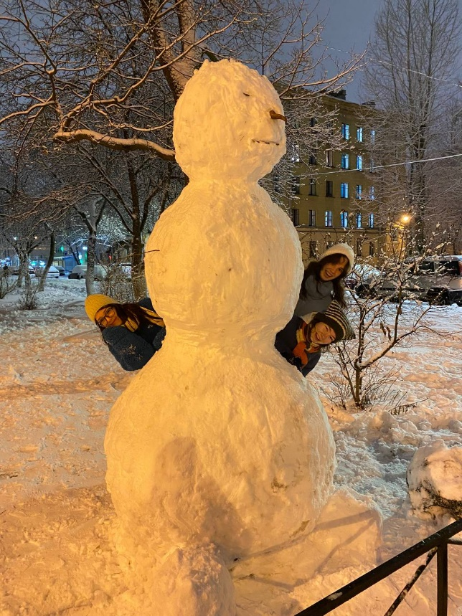 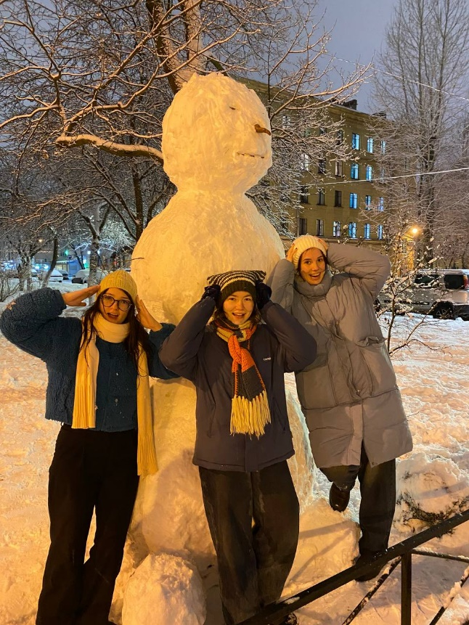

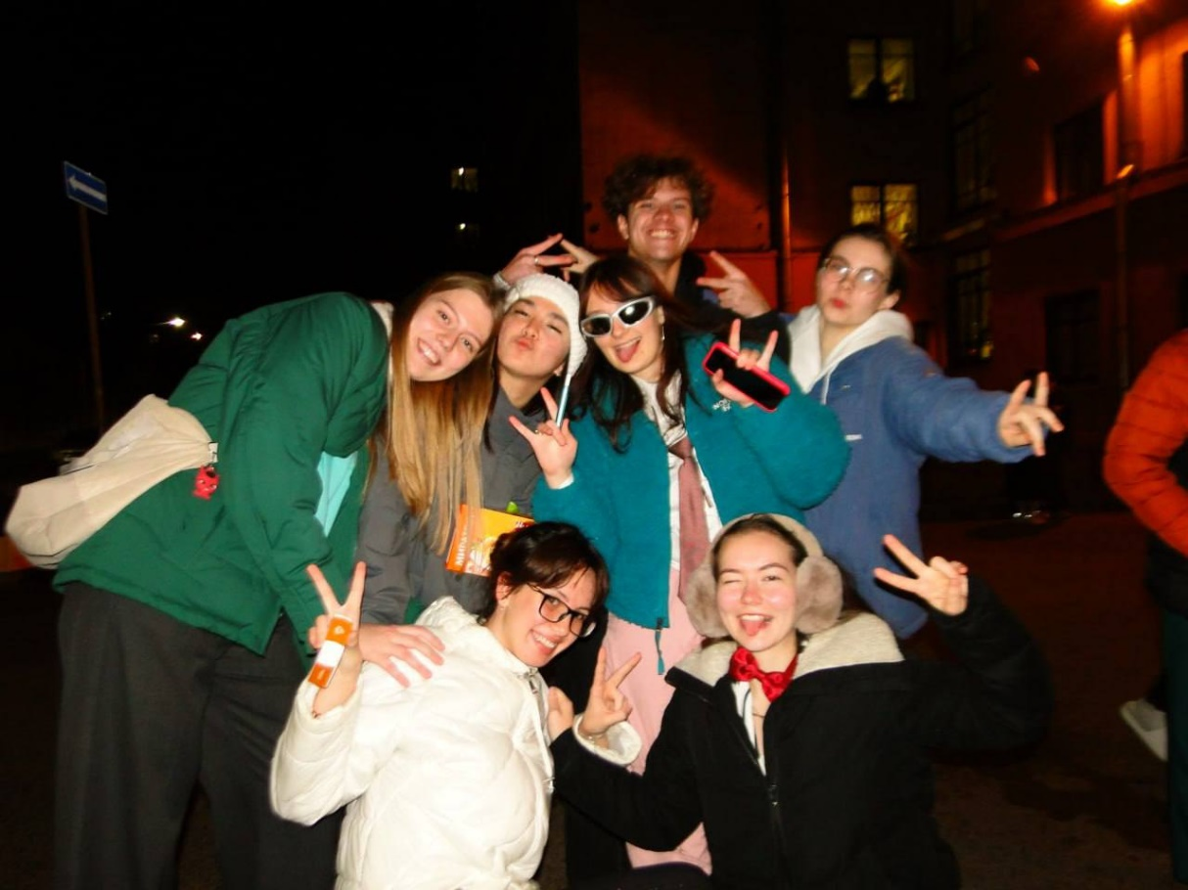

Фотография с отбора в арткемп

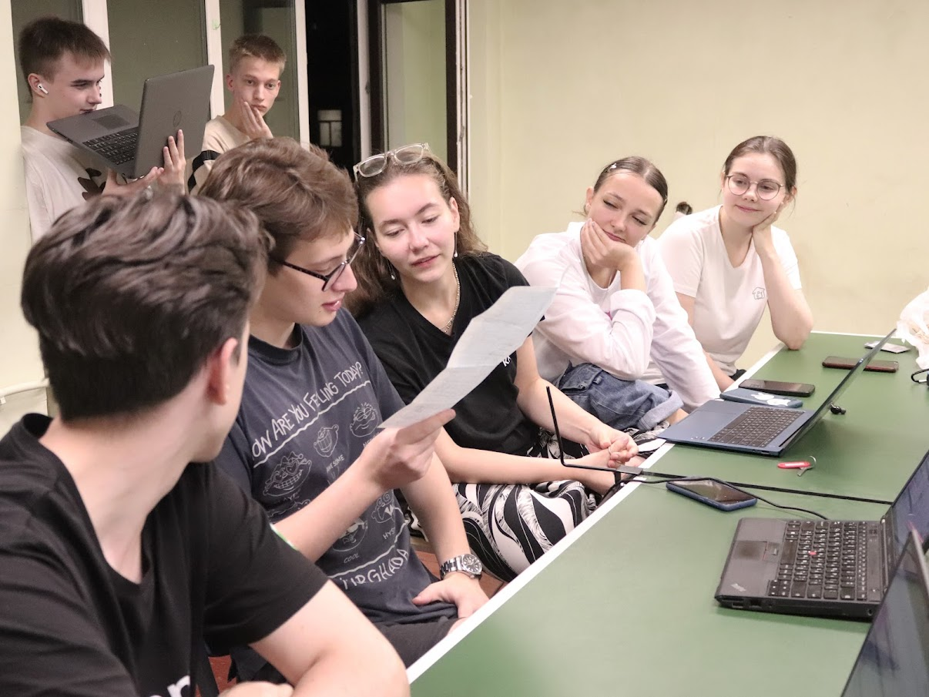

Далее материалы про ценности нашего студсовета. В начале года были представлены на собрании, а также на них ссылаемся во время обсуждений на собраниях.

Ссылка на пространство (сейчас не используется, тк notion ушел из России)

<https://massive-dew-3a1.notion.site/4-ac3b6519aac5453fb4c08a1481b6580d>

**Традиции**

* **Регулярные собрания**, не обязательно по указке председа и зама!
  + Это должно стать гарантией того, что студсовет не развалится
* Проводить обучение новых членов студсовета для обеспечения преемственности и сохранения традиций.
* Мотивашки 2 раз в полгода (?) + обязательно после крупных мероприятий
* НЕ ЗАБЫВАТЬ ЛОКАЛЬНЫЕ МЕМЫ - СИЛА (имхо)
* Надо хоть как-то показывать то, что студсовет не умер, например, обход старост по комнатам (с целью сан обхода, подписи в журналах, сборе проблемных вопросов), выкладывание постов, появление членов студсовета в чате общаги
* **Председатель/зам. председателя должны поддерживать жизнеспособность студсовета**

<https://miro.com/app/board/uXjVKXNSTD0=/?share_link_id=984353122460> (здесь есть слайд с миссией и целью студсовета, а также план адаптации первокурсников)

**Ценности**

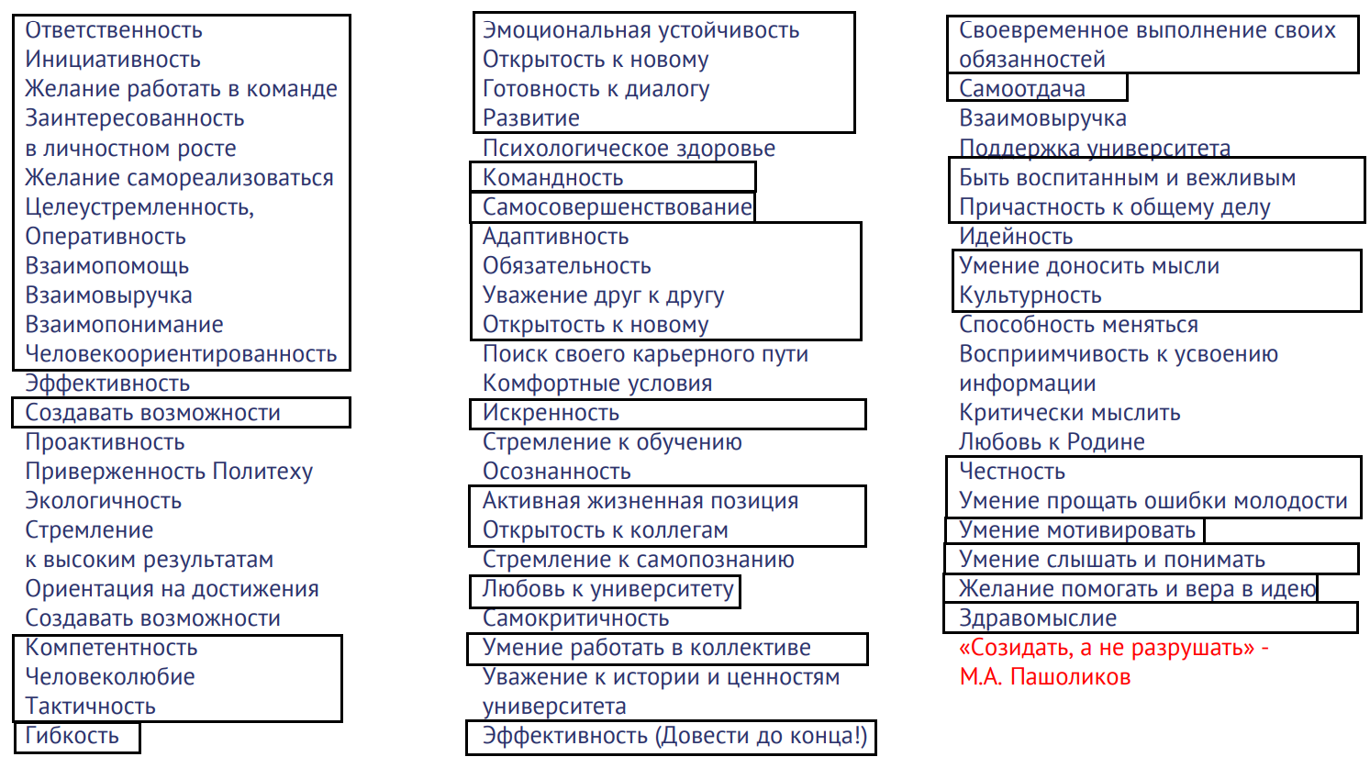

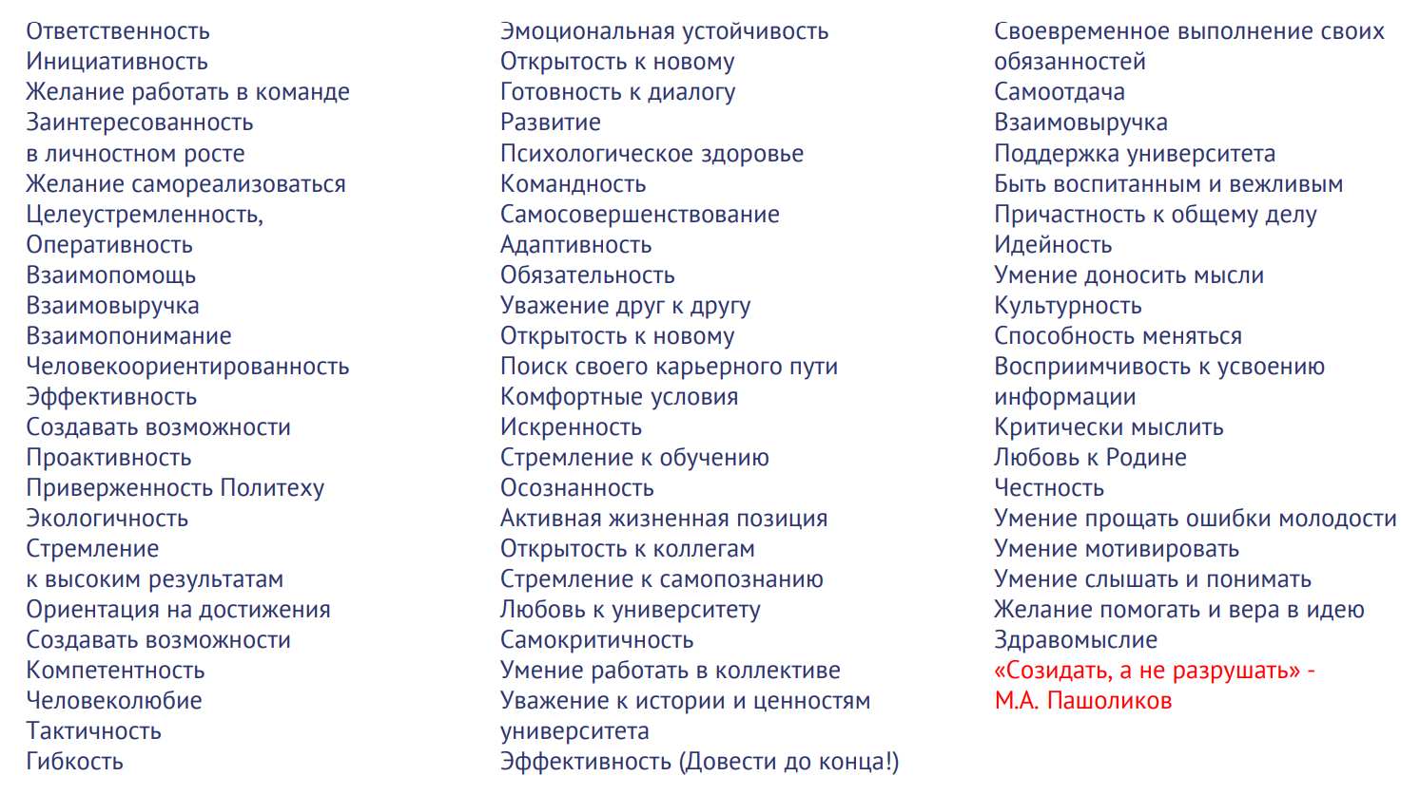

**Нормы поведения**

* Не отказывать проживающему в помощи
  + Если не уверен в своей компетенции, направь к знающему человеку или ссыль на нужный ресурс
* Внимательно слушать председателя и зама, если что-то не нравится СПОКОЙНО возразить. Конфликт мнений в итоге должен как-либо быть улажен
* Как орган самоуправления, мы должны быть примером для других студентов.
  + Да, по молодости мы тоже можем совершать ошибки, но не на постоянной основе. По возможности максимально быстро исправить ошибку, иначе осознать ее, сделать выводы и больше не совершать таких действий.
* В студсоветской вешать правила поведения, например, если насорил - убрал, можно приходить в студ советскую как в учебку, спокойно брать бумагу и другие канцелярские принадлежности, но принтером нельзя пользоваться для личных нужд (а кто будет менять картридж??)
* Поддерживать банк идей и регулярное ведение протоколов, которые будут использоваться для планирования мероприятий и поддержания документации.
  + Далее этот банк может использовать будущее поколение студсовета как помощь и советы из прошлого
* В коллективе не приемливо крысятничество, стукачество и оскорбления своих коллег. Другими словами, уважаем друг друга!
  + Душнить можно :) Иногда даже нужно
* Стимулировать друг друга через напоминания, помощи, поощрения и признание их вклада.
  + Например, на общем собрании ссо отметить достижения своих коллег
* Своевременное выполнение поручений и задач, поставленных председателем, заместителем, руководителями отделов
  + Если этот пункт не выполняется, то предупреждать сильно заранее!

**Некоторые вырезки из будущей «Инструкции как быть председателем».**

**Почему важно сохранять ценности**

На одной лекции к аудитории был задан вопрос: почему студотряды столько лет не разваливаются? Большинство объединений разваливаются, так как не выдерживают изменений состава, культуры поколений и тд. В студотрядах сохраняются те ценности и традиции, которые остаются актуальными.

Лично я собираю и сохраняю ценности, чтобы передать лучшие практики студсовета и сохранить наши достижения, чтобы новое поколение понимало, чего можно достичь и к чему стремиться. Определение выводы каждый может сделать сам, посмотрев на собранную мной информацию.

**Комендант**

Студсовету удобнее всего вести дела с администрацией через председателя или зама. Так снижается риск недошедшей информации. С другой стороны, руководителям нужно всегда быть в курсе проблем и обстановки в общежитии, чтобы оперативно решать вопросы.  
Пример. Сломался сифон на кухне некоторого этажа. Об этом написали в беседе. Председатель увидел это через 3 дня. Что делать с лужей на кухне и неработающей раковиной? Изначально это должен быть заметить староста этажа, который следит за порядком и целостностью вещей общего пользования. Тогда что делать, если староста профукал этот момент?  
Решение: председателю или заму ежедневно проверять беседу, чтобы «крики» проживающих были вовремя услышаны. Есть еще вариант положить ответственность на это одному из членов студсовета и вовремя упоминать руководство (@ник).  
Таким образом, заявление на ремонт вовремя появится в таблице проблемных вопросов.

Лучше всего заходить к коменданту раз в неделю чтобы поделиться своей информацией и узнать, как у нее дела.